Telovadba s kocko
Gibanje je zelo pomembno za tvoj razvoj!
Razgiban se bolje počutišČe boš gibal, se boš tudi lažje učil
Da bo telovadba bolj zabavna, si pomagaj s kocko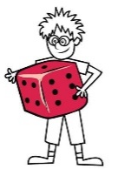.
Igraš se lahko sam ali z družinskimi člani. Mečeš kocko. Pokaže se število pik.
Število pik pomeni, KATERO vajo moraš narediti in KOLIKO PONOVITEV te vaje.

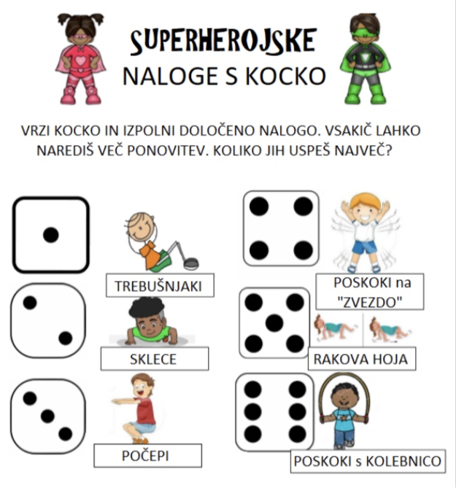

Pripravila: u. Nives
Vir: internet

